2020年度部门决算
公开说明

单位负责人（签章）：戴熙良

财务负责人（签章）：袁新平 经办人（签章）：谢玉
单位名称(公章)：永修县农业农村局

报送日期：2021年10月15日

农业农村部门2020年度部门决算

目 录

第一部分 农业农村局部门概况
一、部门主要职责
二、部门基本情况
第二部分 2020年度部门决算表
一、收入支出决算总表
二、收入决算表
三、支出决算表
四、财政拨款收入支出决算总表
五、一般公共预算财政拨款支出决算表
六、一般公共预算财政拨款基本支出决算表
七、一般公共预算财政拨款“三公”经费支出决算
表
- 政府性基金预算财政拨款收入支出决算表
- 国有资本经营预算财政拨款支出决算表
十、国有资产占用情况表
第三部分 2020年度部门决算情况说明
一、收入决算情况说明
二、支出决算情况说明
三、财政拨款支出决算情况说明
四、一般公共预算财政拨款基本支出决算情况说明
五、一般公共预算财政拨款“三公”经费支出决算
情况说明
六、机关运行经费支出情况说明
七、政府采购支出情况说明
八、国有资产占用情况说明
九、预算绩效情况说明
第四部分 名词解释

第一部分 农业农村局部门概况

一、部门主要职责
（一）宣传贯彻执行国家、省、市有关农业农村工作的方针和政策；统筹研究和组织实施全县“三农”和粮食流通工作的发展战略、中长期规划、重大政策。组织起草县政府农业农村、粮食流通有关规定草案，履行法定职责，指导农业综合执法。参与涉农涉粮相关政策制定。
（二）统筹推动发展农村社会事业、农村公共服务、农村文化、农村基础设施和乡村治理。牵头组织改善农村人居环境。指导农村精神文明和优秀农耕文化建设。指导农业安全生产工作。
（三）贯彻落实国家关于深化农村经济体制改革和巩固完善农村基本经营制度的政策。负责农民承包地改革和管理、农村宅基地和农村集体产权制度改革相关工作，指导农村集体经济组织发展和集体资产管理工作，监督减轻农民负担和村民筹资筹劳管理工作。指导农民合作经济组织、农业社会化服务体系、新型农业经营主体建设与发展。
（四）负责种植业、畜牧业、渔业、粮食、农垦、农业机械化等农业各产业的监督管理。指导粮食等农产品生产，引导农业产业结构调整、区域布局和生产基地建设，组织构建现代农业和粮食产业体系、生产体系、经营体系，指导农业和粮食标准化生产。负责渔业行政管理和执法。
（五）指导乡村特色产业、农产品加工业、粮食物流产业、休闲农业及农业产业化发展工作。提出促进粮食等大宗农产品流通的建议，组织农产品市场信息调研、农产品宣传推介和农产品市场流通体系引导，培育、保护农业和粮食品牌。发布农业农村和粮食经济信息，监测分析农业农村和粮食经济运行。承担农业统计和农业农村信息化有关工作。
（六）负责农产品质量安全监督管理。组织开展农产品质量安全的监测、追溯、风险评估。参与制定农产品质量安全地方标准并会同有关部门组织实施。组织农业标准化技术体系建设，制订发布地方产品标准，负责农业无公害农产品、绿色食品及有机食品的申报认定工作。指导农业检验检测体系建设、粮食质量监督检验体系建设。
（七）组织农业资源区划工作。负责农用地、渔业水域以及农业生物物种资源的保护与管理，负责水生野生动植物保护、耕地及永久基本农田质量保护工作。指导农产品产地环境管理和农业清洁生产。指导设施农业、生态循环农业、节水农业发展以及农村可再生能源综合开发利用、农业生物质产业发展。牵头管理外来物种。负责农业综合开发以及农田水利建设工作。
（八）负责有关农业生产资料和农业投入品的监督管理。组织农业生产资料市场体系建设，执行有关农业生产资料标准并监督实施。贯彻落实兽药质量、兽药残留限量和残留检测方法国家标准。组织兽医医政、兽药药政药检、动物卫生监督工作，负责执业兽医和畜禽屠宰行业管理。
（九）负责农业和粮食储备防灾减灾、农作物重大病虫害防治工作。负责组织、监督动植物防疫检疫工作，发布疫情并组织扑灭。拟订并实施粮食仓储管理有关技术标准和规范，负责全县粮食流通行业安全生产工作的监督管理，承担县级粮食承储单位安全生产的监管责任。
（十）贯彻落实农业投融资体制机制改革政策，编制相关农业投资项目建设规划，提出农业投资规模和方向、扶持农业农村发展和粮食流通储备的财政项目的建议，按权限承担农业投资项目相关工作，负责农业投资项目资金安排和监督管理。根据全县粮食储备总体规划，统一负责储备基础设施建设和管理。拟订全县粮食流通设施、储备基础设施建设规划并组织实施，管理有关粮食流通设施、储备基础设施县级投资项目。
（十一）推动基层农业技术推广体制改革和农业科技创新体系建设。承担农业产业技术体系和农技推广体系建设，组织开展农业领域的技术研究、科技成果转化和技术推广。负责农业转基因生物安全监督管理和农业植物新品种保护。
（十二）研究提出全县粮食流通体制改革方案并组织实施，负责全县粮食流通行业管理，拟订粮食流通和储备有关地方标准、粮食地方质量标准，制定有关技术规范并监督执行。承担全县粮食流通的宏观调控具体工作，监测粮食供求变化并预警预测。提出全县粮食储备发展规划，贯彻落实粮食购销政策。管理全县粮食储备，负责县级储备粮行政管理。负责政策性粮食供应及军粮供应与管理。承担粮食安全省长责任制考核办公室日常工作。
（十三）指导农业农村和粮食人才工作。拟订农业农村和粮食人才队伍建设规划并组织实施，负责新型职业农民培育、农业和粮食科技人才培养和农村实用人才培训工作。
（十四）按规定要求，承担对口事业服务机构业务工作的指导、协调和监督职责。
（十五）完成县委、县政府交办的其他任务。
二、部门基本情况
纳入本套部门决算汇编范围的单位共1个，包括：永修县农业农村局（需按单位预算级次分别列出）。
本部门2020年年末编制数113人，其中行政编制21人，事业编制92人；年末实有人数110人，其中在职人员110人，离休人员0人，退休人员118人；年末其他人员0人；年末学生人数0人。

第二部分 2020年度部门决算表
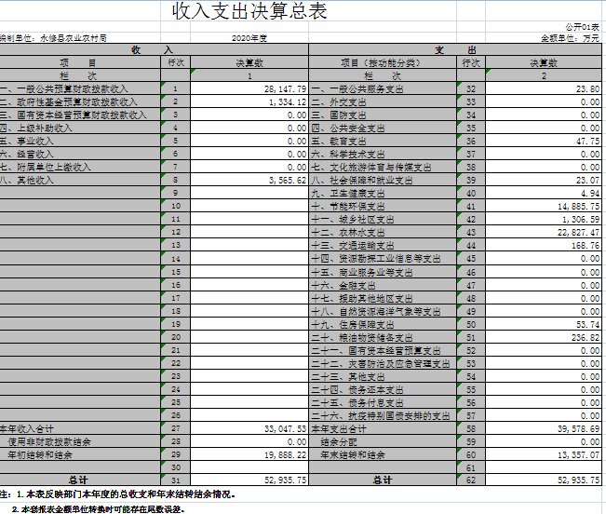

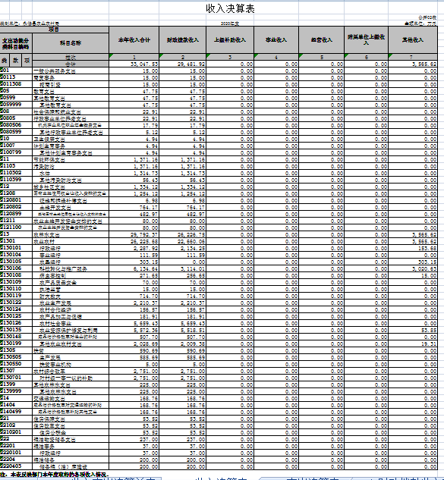

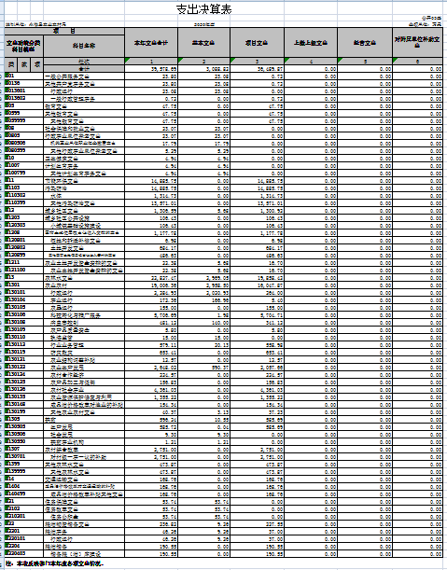

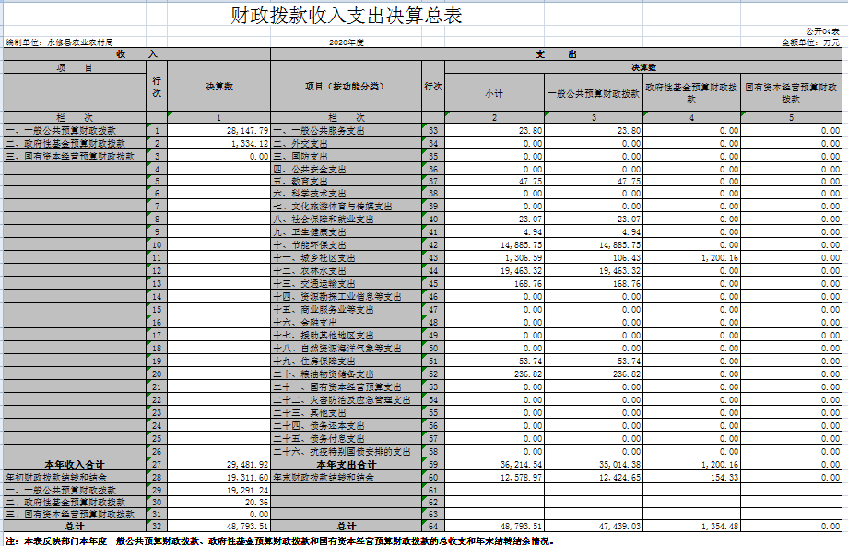

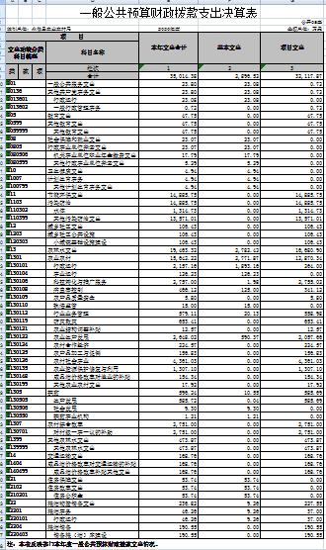

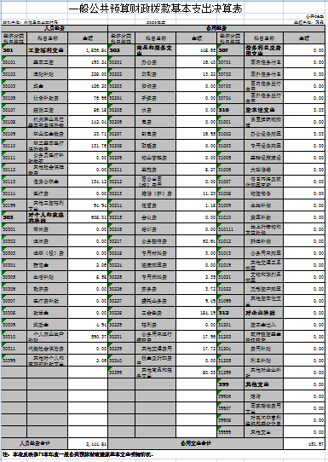

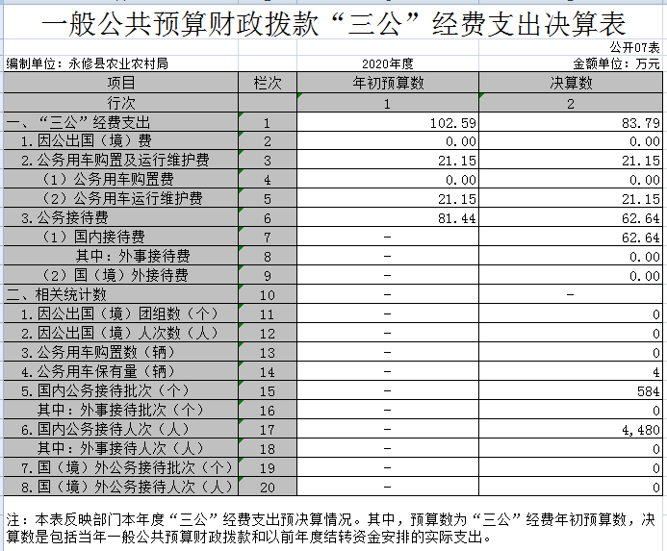

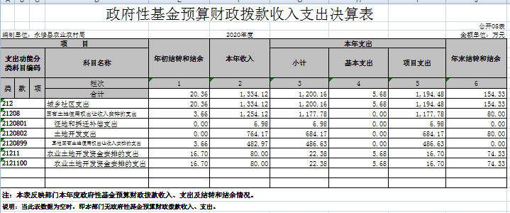

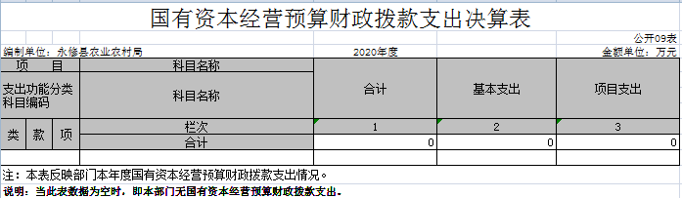

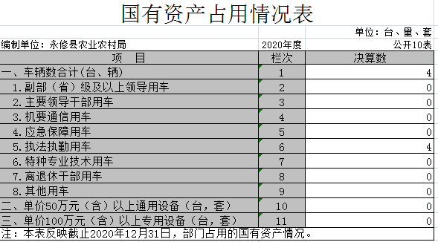

第三部分 2020年度部门决算情况说明

一、收入决算情况说明
本部门2020年度收入总计52935.75万元，其中年初结转和结余19888.22万元，较2019年增加13904.85万元，增长35.63 %；本年收入合计33047.53万元，较2019年增加971.88万元，增长3.03 %，主要原因是：年初结转结余数增加，原因是项目支出按进度付款，2019年度部分项目未达到付款要求，导致结转至2020年初较2019年初增加；本年收入数增加，原因是正常调资增加人员经费及项目拨款数较上年有一定增加。
本年收入的具体构成为：财政拨款收入29481.91万元，占89.21%；事业收入 0万元，占0 %；经营收入0万元，占0 %；其他收入3565.62万元，占10.79%。
二、支出决算情况说明
本部门2020年度支出总计52935.75万元，其中本年支出合计39578.69万元，较2019年增加547.79万元，增长1.4 %，主要原因是：农林水支出和节能环保支出增长，粮油物资储备支出减少；年末结转和结余13357.07万元，较2019年减少6531.15 万元，下降32.84%，主要原因是：本年度督促项目加快实施，加快项目支付进度，项目支付较2019年增加，导致年末结转和结余数减少。
本年支出的具体构成为：基本支出3088.82万元，占7.8%；项目支出36489.87万元，占92.2%；经营支出0万元，占0%；其他支出（对附属单位补助支出、上缴上级支出）0万元，占0%。
三、财政拨款支出决算情况说明
本部门2020年度财政拨款本年支出年初预算数为15147.04万元，决算数为36214.54万元，完成年初预算的239.09%。其中：
（一）一般公共服务支出年初预算数为0万元，决算数为23.8万元，完成年初预算的 %，主要原因是：原农工部结转指标20136（其他共产党事务支出）在本年支出完成。
（二）教育支出年初预算数为0万元，决算数为47.75万元，完成年初预算的 %，主要原因是：增加2019年、2020年“一村一名大学生工程”上级专项支出。
（三）社会保障和就业支出年初预算数为1.69万元，决算数为23.07万元，完成年初预算的1365.09%，主要原因是：增人增资和职业年金清算。
（四）卫生健康支出年初预算数为0万元，决算数为4.94万元，完成年初预算的 %，主要原因是：增加独生子女父母奖励支出。
（五）节能环保支出年初预算数为4000万元，决算数为14885.75万元，完成年初预算的372.14%，主要原因是：增加沿河村庄生活污水处理项目支出和土壤污染防治专项支出。
（六）城乡社区支出年初预算数为1100万元，决算数为1306.59万元，完成年初预算的118.78%，主要原因是：增加农村生活垃圾治理补助资金支出和乡村振兴示范园区创建项目资金支出等。
（七）农林水支出年初预算数为9764.04万元，决算数为19463.32万元，完成年初预算的199.34%，主要原因是：增加农业技术应用与公共服务专项资金支出、农业生产救灾资金支出和农业资源及生态保护补助资金等。
（八）交通运输支出年初预算数为0万元，决算数为168.76万元，完成年初预算的 %，主要原因是：血吸虫病农业综合治理项目审计结算，支付质保金。
（九）住房保障支出年初预算数为53.47万元，决算数为53.74万元，完成年初预算的100.5%，主要原因是：人员增加。
（十）粮油物资储备支出年初预算数为227.84万元，决算数为236.82万元，完成年初预算的103.94 %，主要原因是：支出粮库智能化升级改造资金。
四、一般公共预算财政拨款基本支出决算情况说明
本部门2020年度一般公共预算财政拨款基本支出2896.51万元，其中：
（一）工资福利支出1836.84万元，较2019年减少21.75 万元，下降1.17 %，主要原因是：职工基本医疗保险缴费减少、住房公积金支出增加等。
（二）商品和服务支出448.65万元，较2019年增加115.9 万元，增长34.83 %，主要原因是：办公费减少、电费减少、邮电费增加、维修费增加、公务接待费减少，专用材料费减少和工会经费增加等。
（三）对个人和家庭补助支出608.01万元，较2019年减少569.44 万元，下降48.36 %，主要原因是：抚恤金支出增加、生活补贴增加和个人农业生产补贴减少等。
（四）资本性支出 3.03万元，较2019年减少4.15 万元，下降57.8%，主要原因是：办公设备购置和专用设备购置均减少。
五、一般公共预算财政拨款“三公”经费支出决算情况说明
本部门2020年度一般公共预算财政拨款“三公”经费支出年初预算数为102.59万元，决算数为83.79万元，完成预算的81.67%，决算数较2019年减少12.67万元，下降13.13%，其中：
（一）因公出国（境）支出年初预算数为0万元，决算数为 0 万元，完成预算的0 %，决算数较2019年增加（减少）0 万元，增长（下降）0 %，主要原因是本年未安排因公出国（境）支出预算。决算数较年初预算数增加（减少）的主要原因是：本年没有因公出国（境）支出。全年安排因公出国（境）团组0个，累计0人次，主要为：本年没有因公出国（境）支出。
（二）公务接待费支出年初预算数为81.44万元，决算数为62.64万元，完成预算的76.92 %，决算数较2019年减少16.7万元，下降21.05 %，主要原因是：疫情影响；厉行节约。决算数较年初预算数减少的主要原因是：2020年因疫情影响，部分工作采取线上办公、视频会议等形式，节约接待费支出；继续严格落实厉行节约，压缩公用支出，减少不必要的接待。全年国内公务接待 584 批，累计接待 4480 人次，其中外事接待0批，累计接待0人次，主要为：上级检查、县市交流、项目督导、招商引资等。
（三）公务用车购置及运行维护费支出21.15万元，其中公务用车购置年初预算数为0万元，决算数为 0万元，完成预算的 0%，决算数较2019年增加（减少）0 万元，增长（下降） 0 %，主要原因是没有公务用车购置，全年购置公务用车 0 辆。公务用车运行维护费支出年初预算数为21.15万元，决算数为 21.15 万元，完成预算的100 %，决算数较2019年增加4.03万元，增长23.54 %，主要原因是：上年度公务用车运行维护费其他收入中支出一部分，本年全部在一般公共预算财政拨款中支出，从总控制数来看是下降的。年末公务用车保有4辆。决算数较年初预算数减少4辆，主要原因是：机构合并时4辆公务用车移交机关事务管理局，至2020年报废手续完成，导致保有辆减少。
六、机关运行经费支出情况说明
本部门2020年度机关运行经费支出451.67万元（与部门决算中行政单位和参照公务员法管理事业单位一般公共预算财政拨款基本支出中公用经费之和一致），较上年决算数增加111.74万元，增长32.87%，主要原因是：办公设施设备购置经费减少/工会经费支出增加/办公经费支出减少/维护支出增加/公务接待费减少等。
七、政府采购支出情况说明
本部门2020年度政府采购支出总额207.46万元，其中：政府采购货物支出158.46万元、政府采购工程支出 万元、政府采购服务支出49万元。授予中小企业合同金额0万元，占政府采购支出总额的0%，其中：授予小微企业合同金额207.46万元，占政府采购支出总额的100%。（省级部门公开的政府采购金额的计算口径为：本部门纳入2020年部门预算范围的各项政府采购支出金额之和，不包括涉密采购项目的支出金额。）
八、国有资产占用情况说明。
截止2020年12月31日，本部门（单位）国有资产占用情况见公开10表《国有资产占用情况表》。均为执法执勤用车，车辆中的其他用车为0辆。
九、预算绩效情况说明
（一）绩效管理工作开展情况。
根据预算绩效管理要求，我部门组织对2020年度一般公共预算项目支出所有二级项目13个全面开展绩效自评，共涉及资金5641.29万元，占一般公共预算项目支出总额的17.67%。
组织对““一村一名”大学生培养经费县配套”、“县级粮食储备贷款利息、收购、保管、粮仓维修等费用” “新农村建设配套”等13个项目开展了部门评价，涉及一般公共预算支出641.29万元，政府性基金预算支出5000万元。其中，对“0”、“0”等项目分别委托“0”、“0”等第三方机构开展绩效评价。从评价情况来看，本单位2020年度无委托第三机构开展绩效评价情况。（请对预算绩效评价情况进行简单说明）。
组织对“0”、“0”等0个部门（单位）开展整体支出绩效评价试点，涉及一般公共预算支出0万元，政府性基金预算支出 0 万元。其中，对“0”、“0”等部门（单位）整体支出分别委托“0”、“0”等第三方机构开展绩效评价。从评价情况来看，本单位2020年度未做为绩效评价试点单位，整体支出未委托第三方机构开展绩效评价。（请对整体支出绩效评价情况进行简单说明）。
（二）部门决算中项目绩效自评结果。（应当将2020年度部门决算项目绩效自评综述和《项目支出绩效自评表》进行公开。）
我部门今年在部门决算中反映“新农村建设配套”项目绩效自评结果。
项目绩效自评总体综述：根据年初设定的绩效目标，新农村建设配套项目绩效自评得分为100分。项目全年预算数为4000万元，执行数为3248万元，完成预算的81.2 %。项目绩效目标完成情况：一是数量指标：完成新农村建设任务村点数274个，改路、改水、改厕率均达100%；二是质量指标：改路、改水、改厕达标率均达100%；三是成本指标：财政专项资金、村点财政专项资金、农民投入均100%到位且完成支付；四是可持续影响指标：农村人居环境持续改善。
发现的问题及原因：一是农村村民环保意识差。村民不良陋习难以短时间去根除，虽然县已落实了村庄环境长效管护机制，但也间接加大了治理难度。二是基层资金投入压力大。2017年以后，省、市减少了农村生活垃圾治理和农村生活污水治理专项资金补助力度，县财政虽然增加了预算，但要抓好相关工作，乡镇仍然需要投入一定资金，长此下来，基层资金投入压力非常大。
下一步改进措施：我县将按照全市新农村建设暨农村人居环境整治现场会议要求，进一步强化组织领导、创新工作举措，不断总结、不断完善、不断提升，持续抓好农村人居环境整治各项工作：一是按照既定工作安排，全力推进九大专项行动，持续改善农村人居环境面貌。二是不断探索完善工作措施，力争多出精品、亮点，总结推广一批可复制的经验做法。
（三）部门评价项目绩效评价结果。
每个部门至少将1个部门评价报告向社会公开，报告框架可参考《项目支出绩效评价办法》（财预〔2020〕10号）中《项目支出绩效评价报告（参考提纲）》。

第四部分 名词解释

名词解释应以财务会计制度、政府收支分类科目以及部门预算管理等规定为基本说明，可在此基础上结合部门实际情况适当细化。“三公”经费支出和机关运行经费支出口径必需予以说明。
一、收入科目
（一）财政拨款：指县级财政当年拨付的资金。
（二）其他收入：指除财政拨款、事业收入、事业单位经营收入等以外的各项收入。
（三）上年结转和结余：填列2019年全部结转和结余的资金数，包括当年结转结余资金和历年滚存结转结余资金。
二、支出科目
（一）行政运行：反映行政单位（包括参公单位）的基本支出。
（二）事业运行：反映事业单位的基本支出。
（三）重大公共卫生专项：反映重大疾病预防控制等重大公共卫生服务项目支出。
（四）农产品质量安全：反映用于农业质量标准制定、实施和监督，投入品监管、残留监控，农产品质量认证、普查、标准化生产示范等方面的支出。
（五）防灾救灾：反映对农业生产因遭受自然、生物灾害损失给予的补助，促进农业防灾增产措施补助及其他灾害导致农牧渔业生产者损失给予的补助。
（六）“三公”经费支出：指用一般公共预算财政拨款安排的因公出国（境）费、公务用车购置及运行维护费和公务接待费。其中，因公出国（境）费反映单位公务出国（境）的国际旅费、国外城市间交通费、住宿费、伙食费、培训费、公杂费等支出；公务用车购置及运行维护费反映单位公务用车车辆购置支出（含车辆购置税、牌照费），按规定保留的公务用车燃料费、维修费、过桥过路费、保险费、安全奖励费用等支出；公务接待费反映单位按规定开支的各类公务接待（含外宾接待）支出。
（七）机关运行经费支出：指用一般公共预算财政拨款安排的为保障行政单位（包括参照公务员法管理的事业单位）运行用于购买货物和服务的各项资金，包括办公费、印刷费、邮电费、差旅费、会议费、福利费、日常维修费、专用材料及一般设备购置费、办公用房水电费、办公用房取暖费、办公用房物业管理费、公务用车运行维护费以及其他费用。

